Giao tác 1: Nhập kho
Tạo phiếu nhập → thêm chi tiết → tăng tồn → COMMIT/ROLLBACK
- Khi nhập kho thì các bảng bị ảnh hưởng là: PHIEU_NHAP, CT_PHIEU_NHAP, TON_KHO
- Các bước xử lý:
+ Bát đầu giao tác (BEGIN TRANSACTION)
+ Thêm dữ liệu vào bảng PHIEU_NHAP để tạo phiếu mới (Mã phiếu, Mã NCC, Mã kho nhập, Mã người lập...)
+ Thêm chi tiết các vật tư cần nhập vào bảng CT_PHIEU_NHAP (Mã phiếu, Mã vật tư, Số lượng, Đơn giá)
+ Tăng SoLuongTon của vật tư đó tại Kho nhập tương ứng. Nếu vật tư chưa từng có trong kho này thì thêm dòng mới
+ Kiểm tra nếu có lỗi bất kỳ như là nhập số lượng âm thì hủy toàn bộ (ROLLBACK TRANSACTION)
+ Lưu lại (COMMIT TRANSACTION)

- Trường hợp thành công và thất bại:
* COMMIT:
+ Thủ kho nhập 500 cây thép từ một nhà cung cấp hợp lệ vào kho chính. Số lượng nhập lớn hơn 0
Kết quả: Hệ thống ghi nhận phiếu nhập thành công, tăng số lượng tồn trong kho tương ứng
* ROLLBACK:
+ Thủ kho nhập số lượng là số âm hoặc bằng 0. Hệ thống hủy giao tác ngay vì vi phạm ràng buộc CK_CT_NHAP_SOLUONG yêu cầu số lượng phải > 0
+ Thiết lập đơn giá bằng 0 hoặc âm. Hệ thống hủy giao tác ngay vì vi phạm ràng buộc CK_CT_NHAP_DONGIA yêu cầu đơn giá > 0
Giao tác 2: Xuất kho
Kiểm tra tồn → tạo phiếu xuất → thêm chi tiết → giảm tồn → COMMIT/ROLLBACK
- Khi xuất kho thì các bảng bị ảnh hưởng là: PHIEU_XUAT, CT_PHIEU_XUAT, TON_KHO
- Các bước xử lý:
+ Bát đầu giao tác (BEGIN TRANSACTION)
+ Kiểm tra cột SoLuongTon trong bảng TON_KHO xem kho xuất có đủ hàng để xuất hay không. Nếu số lượng tồn < số lượng xuất thì báo lỗi và ROLLBACK luôn.
+ Thêm dữ liệu vào bảng PHIEU_XUAT (Mã phiếu, Mã kho xuất, Mã công trình, Người lập)
+ Thêm chi tiết xuất vào bảng CT_PHIEU_XUAT (Mã phiếu, Mã vật tư, Số lượng).
+ Giảm SoLuongTon tại kho tương ứng với số lượng xuất kho ra
+ Kiểm tra nếu có lỗi thì hủy toàn bộ (ROLLBACK)
+ Lưu lại (COMMIT TRANSACTION)

- Trường hợp thành công và thất bại:
* COMMIT:
+ Xuất 100 cây thép cho bên công trình của Tôn Hoa Sen, trong khi kho đang có sẵn 500 cây thép. Mọi thông tin hợp lệ
Kết quả: Phiếu xuất được tạo, hệ thống trừ đi 100 cây thép trong kho. Số lượng tồn mới cập nhật chính xác
* ROLLBACK:
+ Kho chỉ còn 500 cây thép nhưng phiếu xuất yêu cầu 600 cây thép. Giao tác bị hệ thống hủy (ROLLBACK) vì nếu trừ đi sẽ làm số lượng tồn bị âm, vi phạm ràng buộc CK_TON_KHO_SOLUONG > 0

Giao tác 3: Chuyển kho
Kiểm tra tồn nguồn → giảm kho nguồn → tăng kho đích → COMMIT/ROLLBACK
- Khi chuyển kho thì các bảng bị ảnh hưởng là: PHIEU_CHUYEN_KHO, CT_CHUYEN_KHO, TON_KHO
- Các bước xử lý:
+ Bát đầu giao tác (BEGIN TRANSACTION)
+ Kiểm tra SoLuongTon trong bảng TON_KHO. Nếu không đủ số lượng để chuyển thì hủy giao tác (ROLLBACK)
+ Thêm dữ liệu vào bảng PHIEU_CHUYEN_KHO đề tạo phiếu mới
+ Thêm chi tiết dữ liệu vật tư cần chuyển vào bảng CT_CHUYEN_KHO
+ Giảm SoLuongTon tại Kho ban đầu và tăng SoLuongTon tương ứng tại Kho đích (sau khi chuyển). Nếu kho đích chưa có mã vật tư đó thì phải thêm mới.
+ Kiểm tra nếu có lỗi thì hủy toàn bộ (ROLLBACK)
+ Lưu lại (COMMIT TRANSACTION)

- Trường hợp thành công và thất bại:
* COMMIT:
+ Chuyển 250 cây thép từ kho chính sang kho phụ, số lượng cây thép ở kho chính hiện tại đủ đáp ứng
Kết quả: Trừ 250 cây thép ở kho chính và cộng 250 cây thép vào kho phụ thành công.
* ROLLBACK:
+ Người lập chọn kho nguồn và kho đích giống hệt nhau (VD: Từ KHO01 sang KHO01). Giao tác bị hủy lập tức do vi phạm ràng buộc CK_CHUYEN_KHO_KHAC_KHO (MaKhoNguon phải khác MaKhoDich)
+ Số lượng ở kho nguồn không đủ để chuyển đi, hệ thống phát hiện lỗi và ROLLBACK

Giao tác 4: Điều chỉnh tồn
Tạo phiếu điều chỉnh → lưu số lượng trước/sau → cập nhật tồn → COMMIT/ROLLBACK
- Khi điều chỉnh tồn thì các bảng bị ảnh hưởng là: PHIEU_DIEU_CHINH, CT_DIEU_CHINH, TON_KHO
- Các bước xử lý:
+ Bắt đầu giao tác (BEGIN TRANSACTION)
+ Thêm dữ liệu vào bảng PHIEU_DIEU_CHINH để tạo một phiếu kiểm kê mới
+ Thêm chi tiết dữ liệu vật tư cần điều chỉnh vào bảng CT_DIEU_CHINH
+ Hệ thống sẽ cập nhật bảng TON_KHO, ghi đè giá trị SoLuongTon bằng đúng giá trị SoLuongSau
+ Kiểm tra nếu có lỗi thì hủy toàn bộ (ROLLBACK)
+ Lưu lại (COMMIT TRANSACTION)

- Trường hợp thành công và thất bại:
* COMMIT:
+ Kiểm kê cuối tháng phát hiện thép bị hao hụt. Trên phần mềm SoLuongTruoc là 470 cây, nhưng đếm thực tế SoLuongSau chỉ có 465 cây. Người lập phiếu ghi rõ lý do "Hao hụt bên vận chuyển"
Kết quả: Hệ thống ghi nhận phiếu điều chỉnh thành công, tự động cập nhật số lượng thép tồn trong kho thành đúng 465 cây
* ROLLBACK:
+ Thủ kho tạo phiếu điều chỉnh nhưng lại nhập số lượng trước và sau giống hệt nhau. Giao tác lập tức bị hủy do vi phạm ràng buộc CK_DIEU_CHINH_CHENH_LECH (Quy định bắt buộc số lượng trước và sau phải khác nhau thì mới được phép điều chỉnh)

TRƯỜNG HỢP THÀNH CÔNG
Số lượng tồn kho ban đầu
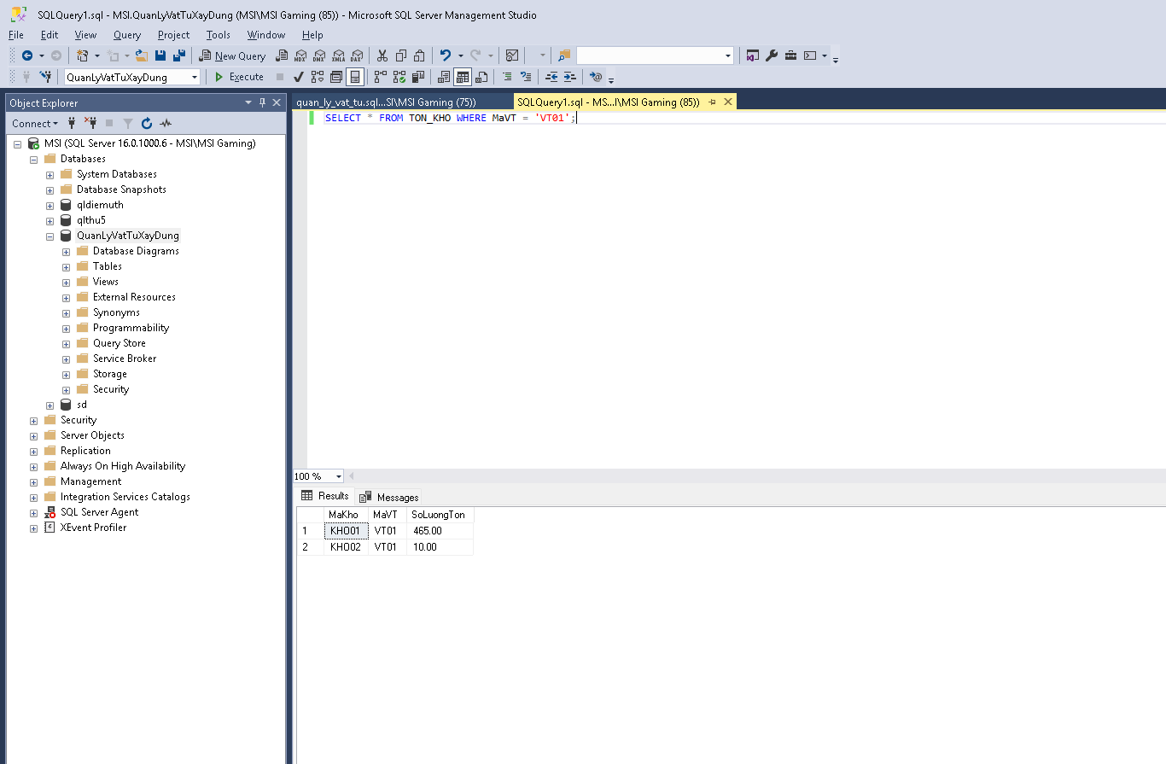
Số lượng tồn sau khi chuyển thành công (commit)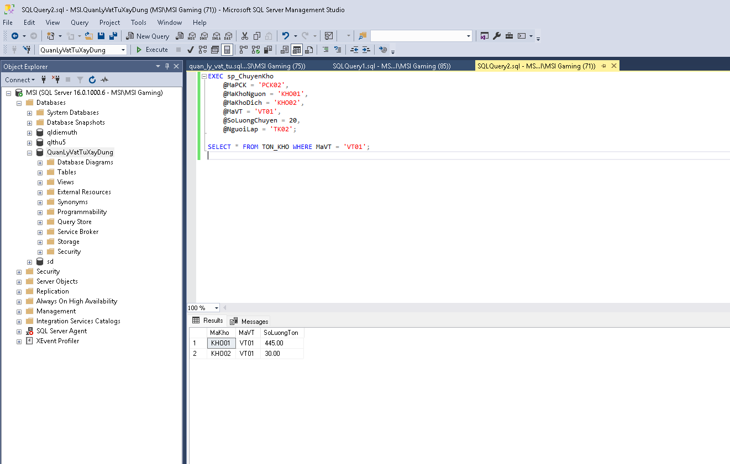
TRƯỜNG HỢP THẤT BẠI
Kho nguồn và kho đích trùng nhau
